**Компетентностный подход в профессиональном образовании**

**в условиях реализации ФГОС СПО**

*Теркунова Елена Владимировна,*

*преподаватель технических дисциплин*

*ГБПОУ "Самарский механико-технологический техникум"*

В современном обществе образование является одной из самых значимых сфер человеческой деятельности. Заметно повысилась социальная роль образования: от его направленности и эффективности сегодня во многом зависят перспективы развития, как отдельного человека, так и общества в целом. Ведущей целью образования в новых экономических условиях является подготовка личности, конкурентоспособной в условиях рынка труда, обладающей личностными и профессиональными качествами, обеспечивающими умение решать задачи во всех видах ее деятельности (от профессиональных до лично-бытовых) и отвечать за их решение. В этой связи основная педагогическая задача на всех этапах непрерывного образования есть поиск и реализация оптимальных путей развития личности, способной к самоактуализации в процессе многолетней интеллектуально-активной социальной, трудовой жизни .Анализ требований Федерального государственного образовательного стандарта показал, что обучающиеся образовательных учреждений среднего профессионального образования должны обладать общими и профессиональными компетенциями. Общие компетенции — универсальные способы деятельности, общие для всех (большинства) профессий и специальностей, направленные на решение профессионально-трудовых задач и являющиеся условием интеграции выпускника в социально-трудовые отношения на рынке труда. Среди общих компетенций в содержании ФГОС выделяются следующие: ОК 1. Понимать сущность и социальную значимость своей будущей профессии, проявлять к ней устойчивый интерес. ОК 2. Организовывать собственную деятельность, выбирать методы и способы выполнения профессиональных задач из известных, оценивать их эффективность и качество. ОК 3. Решать проблемы, приниматьрешения, нести за них ответственность. ОК 4. Использовать информационно — коммуникативные технологии в профессиональной деятельности. ОК 5. Работать в команде, эффективно общаться с коллегами и руководством; ОК 6. Брать ответственность за работу членов команды подчиненных.

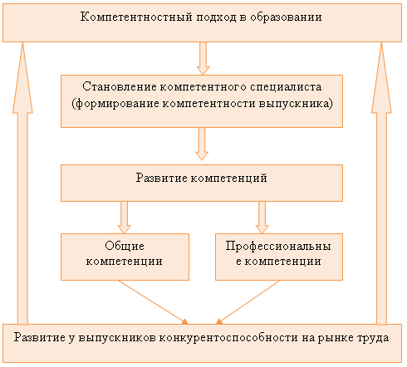

Рисунок 2.

Общие компетенции носят надпрофессиональный характер и выражаются через такие качества личности, как самостоятельность, умение принимать ответственные решения, постоянно учиться и обновлять знания, гибко и системно мыслить, осуществлять коммуникативные действия, вести диалог, получать и передавать информацию различными способами. Профессиональные компетенции, которые должны быть сформированы у выпускников, освоивших основную образовательную программу по специальности, стандартом описываются с учётом особенностей профессий. Взаимосвязи рассмотренных выше категорий, способствующих формированию конкурентоспособности, представлена на Рисунке 2.

Формирование конкурентоспособного специалиста в свете современных тенденций развития профессионального образования   Итак, именно компетентность выпускника является основой конкурентоспособности работника. В связи с этим основной тенденцией развития среднего профессионального образования на сегодняшний день является реализация компетентностного подхода, направленного на развитие общих и профессиональных компетенций студентов колледжа.

**Литература:**

1. Костенко А. Ф. Проблема становления и развития среднего профессионального образования в малом городе // Исследования в области образования, молодежной политики и социальной политики в сфере образования / [Электронный ресурс]. URL: http://econf.rae.ru/article/5521 2.      Федеральный государственный образовательный стандарт среднего профессионального образования // Министерство образования и науки Российской Федерации. - М.: 2015.- 71 с.  
2.Князева О. Г. Компетентностный подход в профессиональном образовании в условиях реализации ФГОС СПО [Текст] // Проблемы и перспективы развития образования: материалы VI Междунар. науч. конф. (г. Пермь, апрель 2015 г.). Пермь: Меркурий, 2015. -С. 236-237. URL - https://moluch.ru/conf/ped/archive/149/7683/